


Leaders du peuple

Répondre aux demandes de congé
Vous pouvez approuver ou refuser la demande de congé d'un employé en accédant au Centre de contrôle sur la barre de navigation UKG.

Navigation : barre de navigation UKG
- Dans la barre de navigation, sélectionnez le Centre de contrôle.

- Dans le Centre de contrôle, sélectionnez la CAN Time Off Request - French.
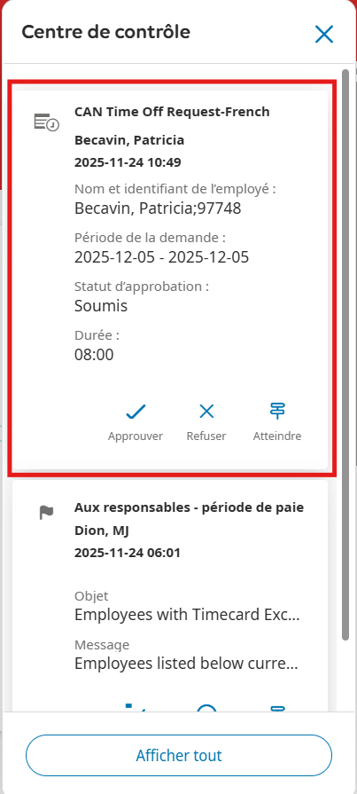

- Cochez la case pour sélectionner la Time Off Request et examinez les détails.
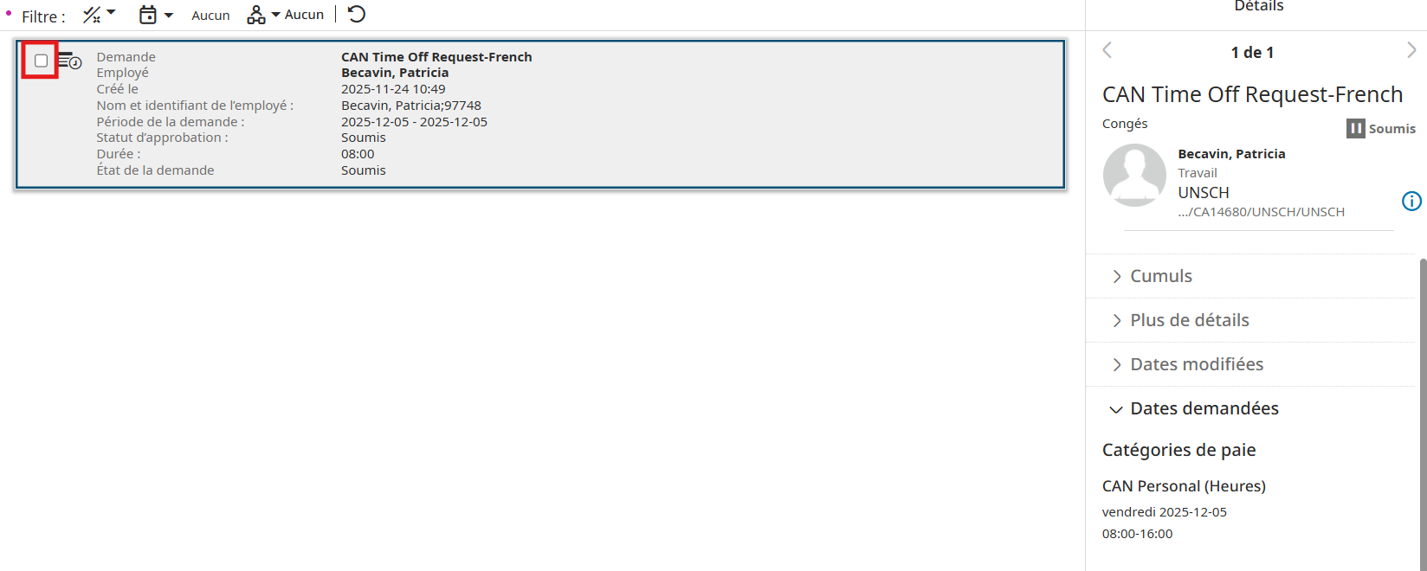
- Sélectionnez Approuver pour confirmer la demande. Ou Refuser de le rejeter. Optionnellement, ajoutez un commentaire ou une note.
